Kółko klasy 3c – 30 kwietnia
Microsoft Teams godz. 12.00 – 12.30

PLAYTIME – gry językowe dotyczące słownictwa.

- Znajdź w wykreślance 9 nazw hobby:

B | T | A | K | I | N | G | P | H | O | T | O | S
D | O | I | N | G | K | A | R | A | T | E | C | W
S | I | N | G | I | N | G | S | I | W | U | L | I
R | I | D | I | N | G | A | H | O | R | S | E | M
M | A | K | I | N | G | M | O | D | E | L | S | M
R | E | A | D | I | N | G | B | O | O | K | S | I
X | F | D | A | N | C | I | N | G | A | R | X | N
R | O | L | L | E | R | B | L | A | D | I | N | G

- Wpisz brakujące litery:

- PL_YIN_ _ASKET_ALL
- R_DIN_ A BIK_
- LIS_E_ING TO M_SI_
- _L_YING _OMPUTER G_MES
- R_ _DIN_ _OMIC_

- Dokończ zdania:

- She likes rollerbalding and ________________ (robienie zdjęć).
- He doesn’t like __________________(czytanie książek) and playing computer games.
- ________________ (Ja lubię) dancing and ________________ (śpiewanie).
- I don’t like making models and ________________ (skakanie).
- ___________________ (Ja lubię pływanie) but ____________________ (ja nie lubię biegania).

- Popraw błędy:

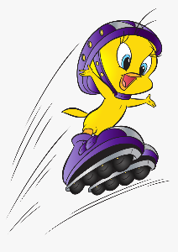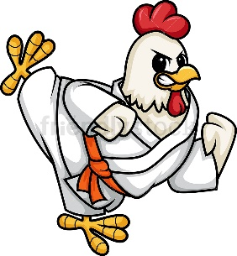
ROLLER-
BLADING
READING
A BOOK
DOING
KARATE
TAKING
PHOTOS

